Aurora A-962

Рукавная машина для ремонта обуви

ИНСТРУКЦИЯ ПО ЭКСПЛУАТАЦИИ

НАЗНАЧЕНИЕ
Швейная машина Aurora A-962 предназначается для производства различных швейных работ по ремонту обуви из кожи или ее заменителей обыкновенным двухниточным швом в одну строчку.
ОСНОВНЫЕ ТЕХНИЧЕСКИЕ ДАННЫЕ
1. Число оборотов главного вала в минуту — 500.
2. Длина стежка — от 1 до 7 мм.
3. Толщина сшиваемых кожаных и кирзовых деталей наибольшая — 8 мм.
4. Выполняемые операции: пришивание союзок, задников, наружных ремней, голенищ, вшивание заплат, вставка змеек и другие работы по ремонту обуви из кожи и кожзаменителей.
5. Иглы: DP x17 № 100.
6. Нитки—хлопчатобумажные, особопрочные, в 9—12 сложений.
7. Емкость шпульки: от 10 до 14 метров в зависимости от толщины нити.
8. Средний вес головки машины — 23 кг.

ОБЩИЕ ПРАВИЛА

1. Маховик ручного привода машины должен вращаться только от работающего (по часовой стрелке), а шкив ременной передачи – против часовой стрелки (если смотреть на него).
2. Не пускать машину в ход, если под лапку не подложен сшиваемый материал, чтобы зубья лапки не тупились.
3. Не перемещать сшиваемые материалы пока игла не вышла из материала, чтобы не погнуть и не сломать ее.
4. Регулярно смазывать машину.
5
УСТАНОВКА ИГЛЫ
4

Поворачивая от руки маховое колесо, перевести игловодитель в верхнее положение. Ослабьте отверткой винт «А» и вставьте иглу снизу в иглодержатель, продвигая вверх до упора. Длинный желобок иглы должен быть при этом обращен налево, ось ушка — параллельна оси нижнего рукава.
2
3
«А»
После установки иглы, винт «А» надежно закрепите.

ЗАПРАВКА ВЕРХНЕЙ НИТИ

На стержень катушкодержателя 1, на рукаве машины. надевается бобина или катушка таким образом, чтобы сторона ее, обращенная к работающему, при сматывании ниток вращалась направо.
С катушки нить проводится к игле в следующей последовательности:

1
2
3
4
6
7
8
9
10
11
12
13
14

1) Установить катушку на стойке «I»;
2) затем влево через масленку «2» на рукаве, для чего нужно поднять сначала пружину масленки за наружный ее конец, завести нить под пружину и, опустив пружину вниз, прижать нитку ко дну масленки;
3) далее справа налево (снизу вверх) между шайбами «З» нижнего регулятора натяжения на рукаве;
4) затем наверх и слева направо (спереди назад за регулятор), между шайбами «4» регулятора натяжения;
5) вокруг колышка – нитенаправителя «5» и налево в скобу нитенаправительную «6»;
6) вверх в глазок «7» рычага нитепритягивателя - от себя назад;
7) вниз в отверстие «8» полого игловодителя;
8) провести нить вниз через полый игловодитель при помощи специального проволочного крючка;
9) наружу через нижнее выводящее отверстие «9» игловодителя;
10) вниз в ушко иглы - слева направо со стороны длинного желобка по направлению к челноку.
Для начала работы оставляют свободный конец нитки длиной примерно 5 - 7 см.
ЗАПРАВКА НИЖНЕЙ НИТКИ И УСТАНОВКА ШПУЛЬНОГО КОЛПАЧКА
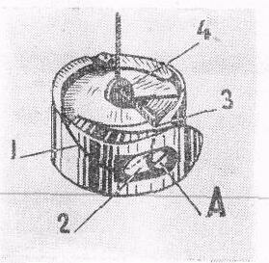
Намотанная на моталке шпулька вкладывается в челнок и свободный конец нитки заправляется в такой последовательности:
1) в косую прорезь «I» на боковой поверхности челнока;
2) под прижимную пружину регулировки натяжении нити «2»;
3) через вертикальное отверстие «З» в стенке челнока и выводится наружу, оставляя для начала работы конец нитки свободно висящим.
Для вкладывания челнока в машину нужно сначала повернуть игольную пластинку, закрывающую гнездо челнока в корпусе. Для освобождения игольной пластинки, отожмите большим пальцем правой руки фиксирующую защелку «10», а левой рукой поворачивают игольную пластинку за противоположный конец.
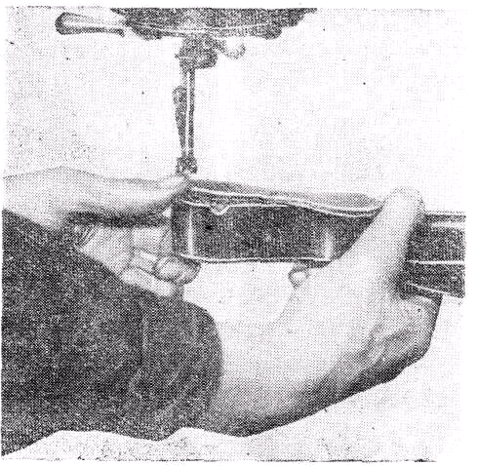
ВЫНИМАНИЕ ЧЕЛНОКА СО ШПУЛЬКОЙ
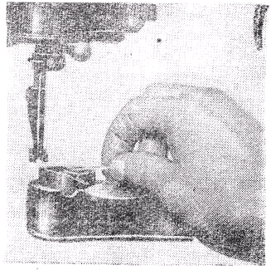
Израсходованная шпулька вынимается из машины вместе с челноком. Для этого сначала описанным выше способом откидывается в сторону игольная пластинка. Челнок вынимается тонкой отверткой, или любым подходящим инструментом, как показано на рис.
РЕГУЛИРОВАНИЕ НАТЯЖЕНИЯ НИТОК
РЕГУЛИРОВКА НАТЯЖЕНИЯ НИТЕЙ


Условием нормальной строчки является переплетение верхней и нижней нитки в середине сшиваемых материалов, как показано на рисунке.

Нормальная строчка

Если натяжение верхней нитки будет слишком сильно или, наоборот, натяжение нижней нитки слишком слабо, то верхняя нитка, сильнее натянутая, будет вытягивать нижнюю нитку наверх, т. е. машина будет петлять сверху.
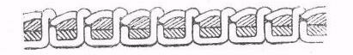
Если натяжение верхней нитки слишком слабо или, наоборот, натяжение нижней нитки слишком сильно, то верхняя нитка, слабее натянутая, будет втягиваться нижней ниткой, и машина будет петлять снизу.
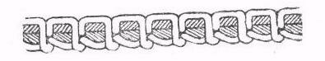
Верхняя нитка натянута слабее нижней

Натяжение верхней нитки регулируется круглой накатной гайкой пружинного регулятора натяжения 3 на передней стороне рукава.
Чтобы натяжение верхней нитки увеличить, гайку поворачивают по часовой стрелке, для уменьшения натяжения - против часовой стрелки.
Натяжение нижней нитки регулируется винтом «А» шпульного колпачка у пружины натяжения.
При повороте винта по часовой стрелке, натяжение нижней нитки будет увеличиваться и наоборот.
В большинстве случаев хорошую строчку можно получить регулировкой только одной верхней нитки, натяжение же нижней нитки, один раз правильно установленное, редко приходится изменять.
РЕГУЛИРОВАНИЕ ДЛИНЫ СТЕЖКА
Подача сшиваемых материалов производится транспортирующей лапкой, снабженной зубцами, которая может перемещаться в любом направлении, так как она смонтирована в поворотной головке. Поворот головки осуществляется на любой угол с помощью специальных рукояток «11».
Отпустив стопорный винт «12» и перемещая хомутик «13» вверх или вниз по лапке, можно отрегулировать желаемую длину стежка. Смещение хомутика вверх приводит к увеличению длины стежка, вниз – к уменьшению.
РЕГУЛИРОВАНИЕ НАЖИМА ЛАПКИ
Прижим лапки осуществляется спиральной пружиной, расположенной на задней стороне фронтовой части машины, и может регулироваться высокой круглой гайкой «14» пружино-держателя — на рычаге подъема. При вращении гайки по часовой стрелке пружина получает дополнительное растяжение, и прижим лапки увеличивается. Для уменьшения растяжения пружины и ослабления нажима указанную гайку нужно вращать в обратном направлении, т. е. против часовой стрелки.
ПРИГОТОВЛЕНИЕ К ШИТЬЮ
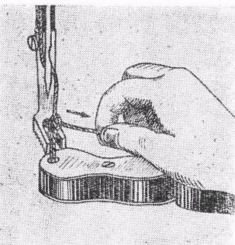
Прежде чем приступить к шитью, нижнюю нитку нужно вытянуть наверх через отверстие в игольной пластинке. Берут для этого игольную нитку левой рукой за свободный конец, не натягивая ее, а правой рукой поворачивают на себя маховик машины, чтобы игла сделала полный ход вниз и вверх, т. е. сначала опустилась в отверстие игольной пластинки, а затем поднялась в самое высокое свое положение.
Если после этого потянуть за конец игольной нитки, то нижняя нитка вытянется наверх. Оттягивают концы обеих ниток и кладут под прижимную лапку.

неисправности В ШВЕЙНОЙ МАШИНЕ И ИХ УСТРАНЕНИЕ
Обрыв ниток может вызываться следующими причинами:
1) некачественные, недостаточно прочные, неровные или с узелками нитки;
2) недоброкачественная игла с плохо отполированным ушком, с заусеницами в желобках;
3) слишком велико натяжение верхней или нижней нитки;
4) неправильная заправка верхней нитки;
5) выработанное, с неровными кромками отверстие игольной пластины.
Для работы нужно применять только качественные иглы и нитки.

Все поверхности, с которыми соприкасаются нитки, должны быть тщательно заполированы,
Поломка иглы может происходить:
а) от неправильного выбора иглы;
б) от неумелого шитья.

Толстые материалы нельзя шить тонкой иглой. Сшиваемое изделие нельзя тянуть руками или подталкивать, так как это неизбежно ведет к изгибу иглы и ее поломке.
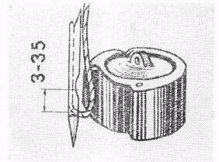
Пропуски стежков могут происходить:
а) от тупой или погнутой иглы;
б) если игла слишком тонка для выбранной нитки;
в) от неправильной установки иглы по отношений к челноку.

В машине Aurora A-962 нет особых регулировок положения иглы относительно челнока, и их взаимное расположение, необходимое для нормальной работы, обеспечивается точностью изготовления деталей и надлежащей сборкой машины.
Игла должна вставляться в игловодитель всегда до упора, длинным желобком налево, коротким желобком направо, в сторону челнока.
В момент захвата петли, когда игла поднялась из своего крайнего нижнего положения на 6,5—7 мм, середина носика челнока должна быть выше игольного отверстия примерно на 3—3,5 мм.
Нормальная установка челнока относительно иглы показана на рис.

СМАЗКА МАШИНЫ
Для обеспечения легкого хода и спокойной работы машины все движущиеся ее части в местах трения должны аккуратно и регулярно смазываться. Масло нужно запускать во все смазочные отверстия, имеющиеся в машине.
Обязательно смазывать:
а) переднюю и заднюю втулки главного вала;
б) шарнирную ось качания коромысла на рукаве;
в) криволинейный паз копира коромысла игловодителя;
г) шарнир рычага нитепритягивателя;
д) стержень игловодителя:
е) паз эксцентрика челнока.
Заливать масло в смазочное отверстие поворотной головки.
Небольшого количества смазки требует также и челночное устройство .

